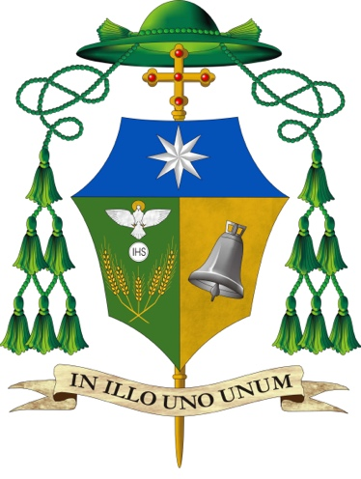

FRANCESCO MARINO
PER GRAZIA DI DIO E DELLA SEDE APOSTOLICA
VESCOVO DI NOLA
prot. n. 47/20/C

Con animo grato al Signore che ci concede di tornare alla celebrazione eucaristica con il popolo di Dio come segno visibile della Sua presenza salvifica tra noi, a norma del can. 838 § 4 del c.j.c.,
CON IL PRESENTE DECRETO

dispongo che

da lunedì 18 maggio p.v. nelle chiese della diocesi che risultano essere idonee si celebri la liturgia osservando le regole di comportamento che sono contenute nel Protocollo d’intesa del 07.05.2020 tra la Conferenza Episcopale Italiana e il Ministero dell’Interno della Repubblica Italiana, secondo le linee unitarie per le Diocesi della Campania elaborate insieme ai vescovi della Conferenza Episcopale Campana del 13.05.2020; secondo le seguenti modalità:

- In questa chiesa, per rispettare il distanziamento fisico, a ogni singola celebrazione possono partecipare n. ______ persone.

- È fatto divieto, per senso di responsabilità, di entrare in chiesa a chi presenta sintomi influenzali o respiratori e temperatura corporea di 37,5° o superiore e a chi è stato in contatto con persone positive al Coronavirus.

- L’ingresso in chiesa deve avvenire evitando ogni forma di assembramento e mantenendosi a distanza di 1,5 metro; è obbligatorio l’uso della mascherina, un’accurata igiene delle mani e prendere posto nei luoghi segnati (1 metro distante dalla persona più vicina).

- Gli anziani e gli ammalati e coloro che vivono ancora una situazione di incertezza e paura sono tuttora dispensati dal precetto festivo.

- Si celebri l’Eucaristia domenicale soltanto nelle chiese parrocchiali, nelle Rettorie, Santuari diocesani e negli Oratori pubblici delle Comunità religiose; è vietato celebrare nelle piccole cappelle e congreghe dove non è possibile rispettare le norme del Protocollo.

- Alla domenica si mantenga il numero ordinario delle celebrazioni eucaristiche. Senza permesso dell’Ordinario non si aggiungano altre Messe.

- Le celebrazioni dei sacramenti del Battesimo, Penitenza, Matrimonio e Unzione degli Infermi si compiano secondo le disposizioni di sicurezza già vigenti.

- Le celebrazioni del sacramento della Confermazione e delle “Prime Comunioni” sono rinviate fino a nuove disposizioni.

- Le Esequie si celebrino solo nei cimiteri, preferibilmente all’aperto, fino a nuove disposizioni. Il settimo e il trigesimo come commemorazione del defunto sono rimandati fino a nuove disposizioni. Le Messe di suffragio dei defunti si celebrino sempre nel rispetto delle norme e, in particolare, del numero delle persone consentite in chiesa. La famiglia del defunto si impegna con il parroco a limitare l’invito ai familiari e amici più stretti.

- Laddove è possibile, a giudizio del sacerdote preposto, è permesso celebrare la messa domenicale all’aperto nel rispetto delle norme liturgiche e di sicurezza.

È un tempo di maggiore responsabilità. Con il contributo di ciascuno e l’aiuto del Signore confidiamo di tornare presto a una condizione di normalità.
Vi abbraccio e vi benedico

Nola 15 maggio 2020
festa della traslazione di san Paolino

Francesco Marino
Vescovo

IL CANCELLIERE VESCOVILE
Sac. Angelo Masullo

